HISTORIA 1
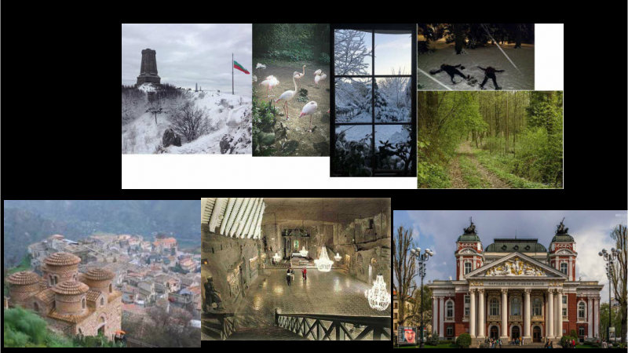
BULGARIA
Hace miles de años, en un lugar muy tranquilo en las alturas donde siempre hacía mucho, mucho frio, en un Castillo vivía una princesa que se llamaba Ana. Un día cuando hacía muy buen tiempo, decidió salir a dar un paseo por un bosque cercano. Cuando llevaba varias horas de paseo se perdió en el bosque y no sabía regresar a su castillo. De pronto vio una casita pequeña y se acercó para pedir ayuda. Allí vivía una mujer muy vieja y era una bruja. La invitó a entrar in su casita y la llevó al sótano y le dijo:
- Entra por ese hueco oscuro.
La princesa sintió miedo, pero entró y camino varios metros por la oscuridad. Al llegar a un lugar iluminado se dio cuenta que estaba en una mina de sal. Empezó un leer los escritos sobre Mina de sal de Wieliczka in Polonia.
POLONIA
En la mina encontró un hermoso lago con aguas de cristal y en el lago había unos hermosos flamencos. La princesa besaba a todos los flamencos porque ella amaba a los animales y de repente un flamenco se convirtió en un príncipe muy guapo. El Chico le dijo:
- Hola, me llamo Pablo y soy polaco.
- ¡Qué bien! Como eres polaco, cuéntame qué sabes de esta mina de sal.
Pablo le contó que la mina de sal pertenecía a la Región de Cracovia y que desde el siglo XIII y hasta hoy en ella siguen produciendo sal de mesa. La mina tiene 327 metros de profundidad y casi 3 kilómetros de largo. Cuenta con esta catedral subterránea que es muy bonita.
La princeska se emocionó mucho y se enamoró de Pablo. Entonces comenzó un nuevo problema, no sabían si regresar al castillo, vivir en la mina de sal o elegir otro lugar.

ITALIA
Luego cuando la princesa y su amor salieron de la Mina de sal encontraron a la bruja que maldijo a la princesa para vivir en un castillo muy grande, muy lejos del castillo de su familia.
Un día, la princesa decidió hacer un viaje, ella fue a Italia. Llegó a Reggio Calabria. En el avión conoció a una chica, Italiana, que sin embargo vivía en Polonia. Las dos chicas se hicieron amigas y juntas visitaron la ciudad: fueron a visitar el Municipio de Stilo, lo encontraron muy interesante y pensaron que regresarían con su familia en unos meses.
Después fueron a Sofia porque tenían unos amigos de allí y visitaron el teatro nacional "Iván Vazov". Es un edificio muy bonito, uno de los más bonitos en la ciudad.
De repente, la princesa se despertó y se dio cuenta de que todo esto era un sueño, estaba muy enferma.

HISTORIA 2
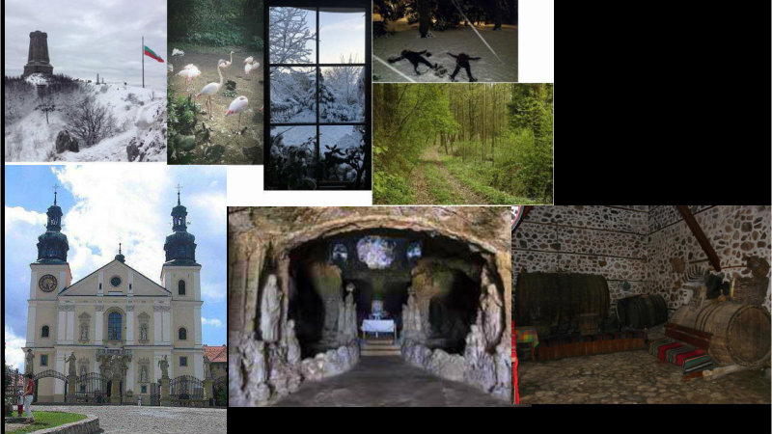
BULGARIA
..Había una vez, dos hermanos, una chica y un chico, como todos los años en invierno, pasaban sus vacaciones en casa de su amada abuela. A ellos les gustaba visitarla porque su abuela les contaba sobre sus viajes y aventuras y ellos aprendían muchas cosas nuevas. Todos los días iban a jugar a un lago que estaba cerca de la casa de su abuela. Un día hicieron unos barquitos de papel y los tiraron al agua. De repente voló al lago un flamenco y más tarde, pasado unos minutos, llegaron muchos más. Los flamencos empezaron a gritar y a caminar en dirección a un castillo que estaba en una montaña. En el castillo encontraron una cueva oscura y entraron para explorarla.
POLONIA
Allí encontraron una habitación muy abandonada y en tinieblas, donde había muchas telas de araña y se hacía difícil caminar. Sintieron miedo, pero siguieron explorando. Llegaron a la única ventana por la que entraban los rayos del sol. La chica se acercó y vio un edificio muy grande con dos torres y llamó a su hermano para preguntarle si sabía que era ese edificio. Él tampoco lo conocía. Entonces el flamenco que estaba con ellos, les dijo que era el santuario de Kalwaria Zebrzydowska en Polonia del que le había hablado su abuela, que había visitado cuando fue de excursión a Polonia. Los dos hermanos muy contentos regresaron a casa de su abuela y ….
ITALIA
...caminando por el bosque se dieron cuenta de que estaba oscureciendo y comenzaron a oír ruidos extraños y se asustaron. Los dos hermanos asustados comenzaron a correr y perdieron el flamenco, pero encontraron refugio en una antigua bodega donde pasaron la noche. Los dos hermanos durmieron y no regresaron a casa con su abuela. La abuela, preocupada, fue a buscar a sus sobrinos y en medio del bosque encontró un flamenco que la llevó a sus nietos.
La abuela, una vez que llegó con sus nietos, los abrazó con fuerza y ​​los hizo irse a casa y también trajo flamenco con ellos, y llegaron a casa felices.

HISTORIA 3
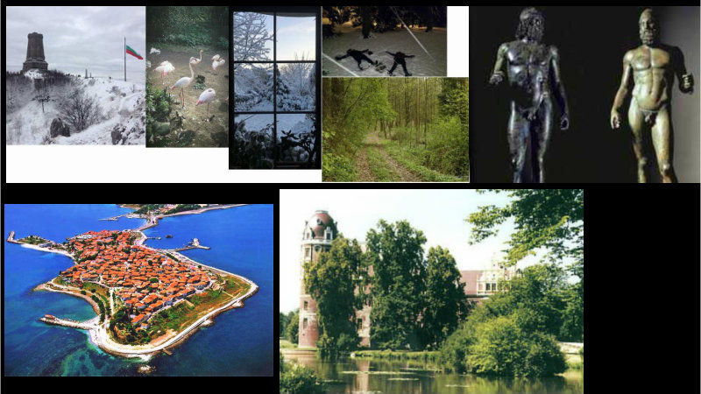
ITALIA
Unas buenas amigas Grecia y Europa quisieron hacer un viaje exótico a Hawái para descansar bien. Pero los planes cambiaron muchísimo y el viaje fue diferente. ¿Porqué? Vamos a ver.
Viajaban por primera vez en avión. Durante el vuelo ellas hablaban y oían sonidos raros. De repente el avión empezó a caer y sufrieron un accidente.
Por desgracia Grecia y Europa llegaron a una isla desierta. La isla no era grande pero la vista fue maravillosa. Se veía el mar y las aves volantes. No se oían ni voces humanas, ni se veían animales. Encontraron sólo una palmera y debajo de ella había sólo dos cocos. Tenían mucha sed y bebieron de los cocos. Anochecía y las dos chicas empezaron a pensar dónde iban a dormir. Encontraron un árbol muy grande, se subieron arriba y se acostaron.
Al día siguiente se despertaron muy temprano para ver la salida del sol. Por suerte pasaba un barco grandísimo y ellas comenzaron a gritar. Una chica del barco agitó sus manos y Grecia se alegró. Se embarcaron rápidamente y agradecieron al capitán.
BULGARIA
Vieron desde el barco que en el fondo había dos estatuas griegas y la recogieron para regalárselas a Grecia, que se quedó muy contenta.
Veinticinco horas después llegaron a Bulgaria. Quisieron ir a la capital para comprar pasajes. Pero todo se confundió y llegaron a un castillo antiguo. Allí conocieron a un anciano ciego. Se llamaba Pablo, era bajo y gordo. Era calvo y tenía los ojos grandes y oscuros, era muy simpático, fue un placer conocerlo. Él contó que esto no era un castillo, era un monumento a los héroes de la guerra contra los turcos y mucha gente venía a verlo.
Grecia y Europa dejaron este lugar y fueron a la costa del mar para ver una ciudad muy famosa, de más de 2000 años de edad que tenía un bonito centro con casas renacentistas y viejas iglesias y monumentos de tiempos antiguos.
El tiempo empeoró y cayó mucha nieve, era hermoso el panorama desde la ventana, se veían los árboles blancos y luego decidieron encaminarse para comprar los pasajes.
POLONIA
Pero de repente vieron un bosque encantado y más allá unos hermosos flamencos que les contaron de la vida en ese lugar y les contaron que iban camino al parque de Muskau, en polaco, Muzakowski en la frontera de Polonia y Alemania, así que hablamos polaco y aleáan, dijeron los flamencos. Como vieron que las chicas estaban muy interesadas, a pesar del poco tiempo que tenían, siguieron contando y dijeron que el diseñador y creador del parque fue el príncipe Hermann von Pückler-Muskau (1785-1871), que era un parque tan hermoso y tranquilo que el 2 de julio de 2004 la Unesco incluyó al Parque de Muskau en la lista de monumentos Patrimonio de la Humanidad. Tenéis que ir a visitarnos, siempre estamos toda la primavera y el verano porque en otoño volamos a países donde hace calor, jejejee, se rio a carcajadas el flamenco. Ya lo sabéis, estáis invitadas. Al final nos desearon un feliz viaje y salieron volando.

HISTORIA 4
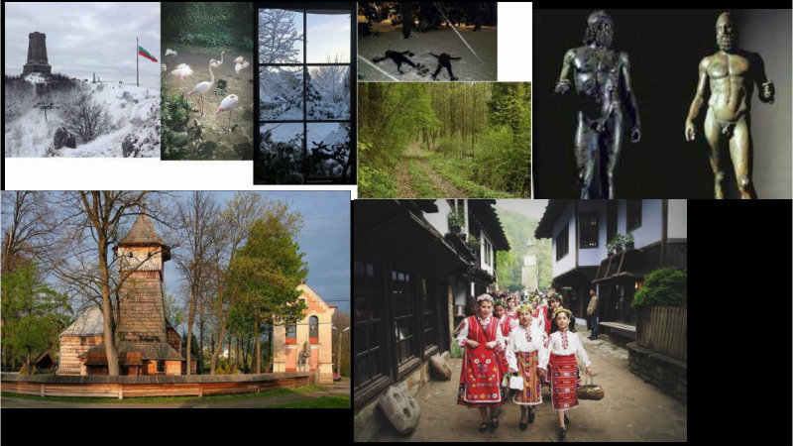
BULGARIA
En un país en el norte del mundo, hay un castillo sobre una montaña. En este castillo vivía un vampiro muy malvado. Cada año él quería recibir a 50 jóvenes, a las que transformaba en vampiresas y enviaba a otros países. Pero un día, dos jóvenes, un chico y una chica llegaron. Cuando oyeron hablar del vampiro, decidieron ir al castillo y matarlo. Los chicos oyeron que el rey de este país estaba transformado en una estatua cuando el vampiro llegó al castillo. Los héroes se disfrazaron como chicas vestidas como en la fiesta de San Lázaro cuando iban por las calles y cantaban canciones especiales y fueron con las 50 chicas que el vampiro quería.
POLONIA
Entraron en el castillo y no había nadie, solo la estatua del vampiro que tenía en una mano una foto. Ellos empezaron a buscar el secreto de aquella foto y al fin encontraron una respuesta. Era la foto de una iglesia de madera de la época medieval y que estaba en Polonia, había sido construida con el dinero de las familias ricas de la región de Binarow, un pueblo polaco. Lo interesante fue que no utilizaron clavos para unir las maderas. Entonces las chicas decidieron viajar a Binarow para conocer esa técnica de arquitectura.
Oyeron unas risas y miraron por la ventana, solo había mucha nieve, no se veía a nadie y aunque sintieron miedo, decidieron salir para hacer el viaje.
ITALIA
Documentando, pidiendo a las personas o tomando información sobre libros hallados en una habitación del Castillo, llegaron a la conclusión de que el vampiro comenzó a hacer sus sacrificios precisamente allí adentro. En esa Iglesia, en cualquier confesionario se encontraban las almas congeladas de las personas que él mismo había transformado.
La única forma para salvar a todos estos niños era llevarlos a esta iglesia y sólo después de haber resuelto acertijos y, afrontado retos muy difíciles, su alma sería automáticamente vuelta a su cuerpo. En un cierto punto, el portón de la Iglesia produjo un sonido estridente y ...

